请点击全屏查看

2018荆州市中考化学模拟试题

可能用到的相对原子质量：H－1 C－12 N－14 O－16 Fe－56 Na－23 S－32

一、单项选择题（每题2分，共24分）

|  |  |  |  |  |  |  |  |  |  |  |  |  |
| --- | --- | --- | --- | --- | --- | --- | --- | --- | --- | --- | --- | --- |
| 题号 | 1 | 2 | 3 | 4 | 5 | 6 | 7 | 8 | 9 | 10 | 11 | 12 |
| 答案 |  |  |  |  |  |  |  |  |  |  |  |  |

1. 下列属于化学变化的是（ ）

A. 冰块融化 B. 工业上分离液态空气制氧气 C. 明矾净水 D. 钢铁生锈

2.（2018荆州化学） 空气中含量最多的元素是（ ）

A. O2 B. N2 C. N D. O

3. 生活中遇到“碘盐”“高钙牛奶”“铁强化酱油”等商品中“碘、钙、铁”是指（ ）

A. 原子 B. 元素 C. 分子 D. 离子

4. 下列图示的 “错误操作”，与相对应选项的“可能产生后果”不一致的是（ ）

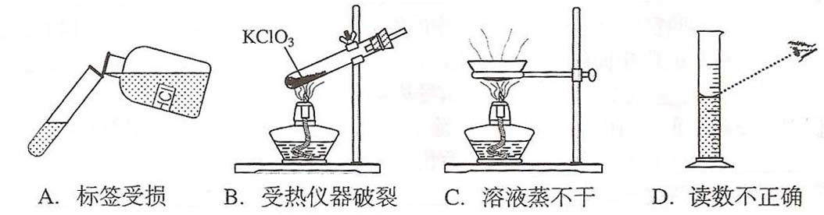

**KClO3**

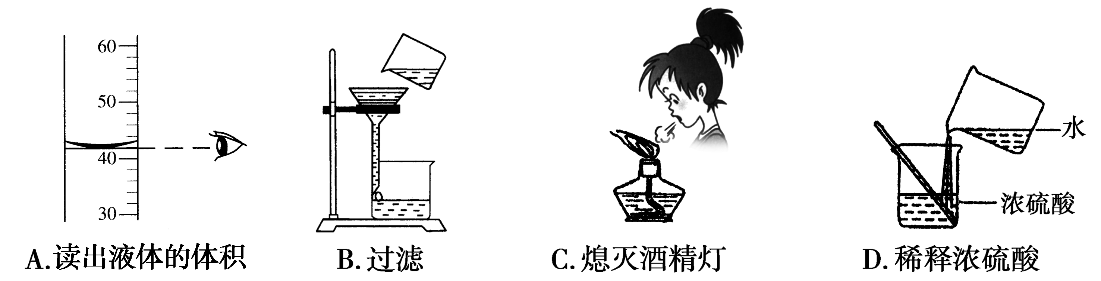

**A．标签受损 B．不会产生氧气 C．灯内酒精燃烧 D．读数不正确**

5. （2018荆州化学）我国科学家发现，亚硒酸钠能消除加速人体衰老的活性氧。亚硒酸钠中硒元素

（Se）为＋4价，氧元素为－2价，则亚硒酸钠的化学式为（ ）

A、Na2SeO3 B、Na2SeO4 C、NaSeO3 D、Na2SeO2

6. 葡萄酒中含有单宁酸，它十分有益于心血管疾病的预防。单宁酸的化学式是C76H52O46 ，下列有关单宁酸的说法正确的是（ ）

A．单宁酸属于氧化物

B．单宁酸由76个碳原子、52个氢原子、46个氧原子构成

C．单宁酸分子中碳、氢、氧原子个数比为38∶26∶23

D．单宁酸中氢元素的质量分数为5.2%

7. （2018荆州化学）下列叙述中，正确的是（ ）

A. 所有原子都由质子、中子、电子构成 B. 硫在空气中燃烧产生大量白烟

C. 电解水时加入氢氧化钠可增强导电性 D. 吹灭蜡烛后的瞬间，烛芯处冒黑烟

8. 下面是某化学反应的微观模型示意图，据此分析错误的是（ ）

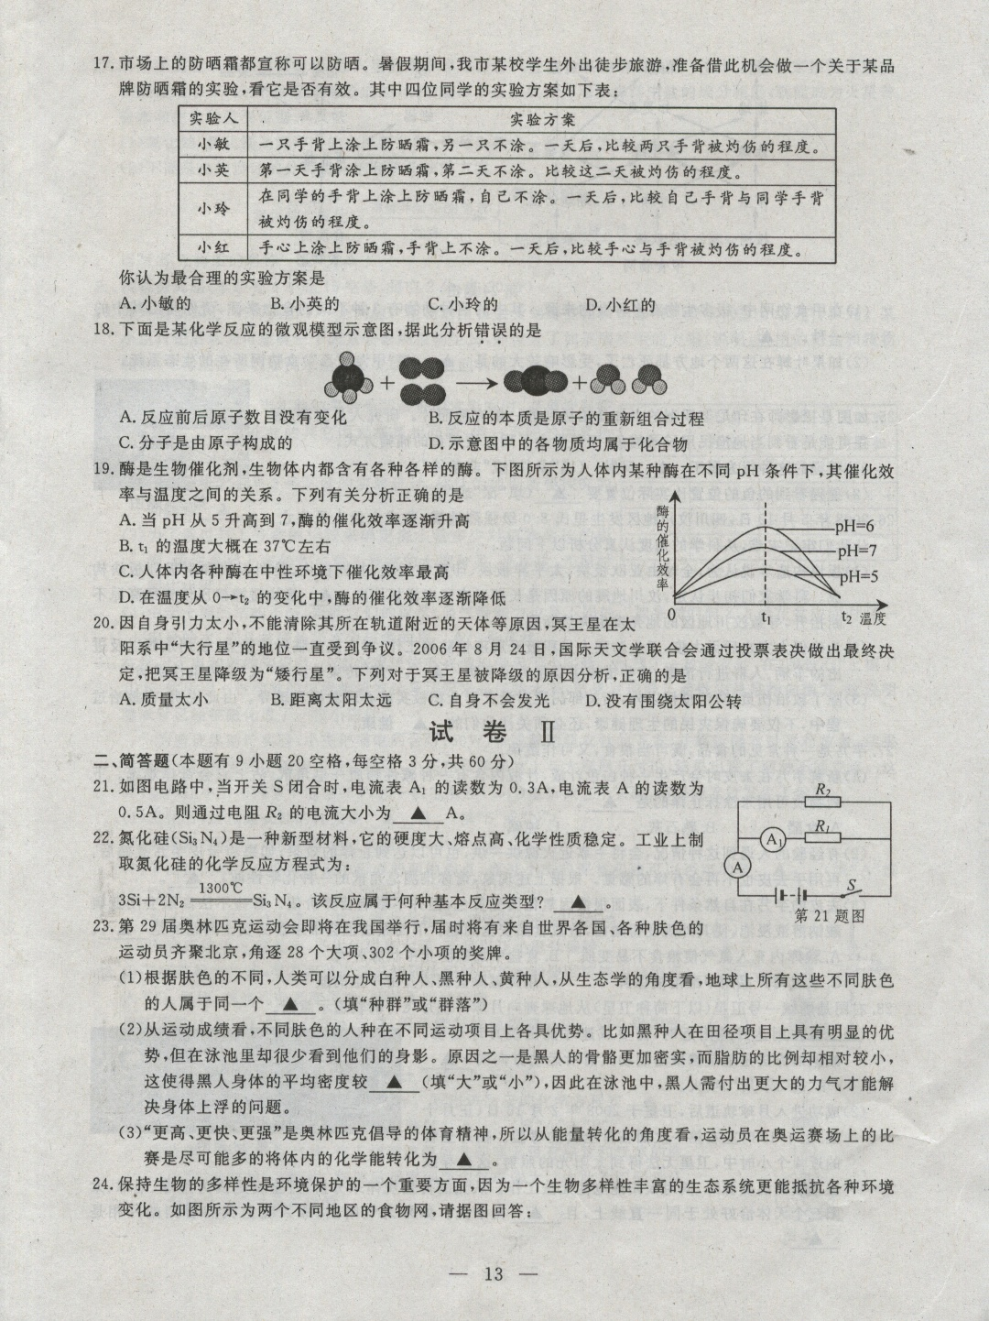

A.分子的种类发生变化 B.示意图中的各物质均由两种元素组成的

C.反应前后原子数目没有变化 D.反应的本质是原子的重新组合过程

9. 下图是表示物质分子的示意图，图中“●”和“○”分别表示两种含有不同质子数的原子，则图中表示化合物的是（ ）

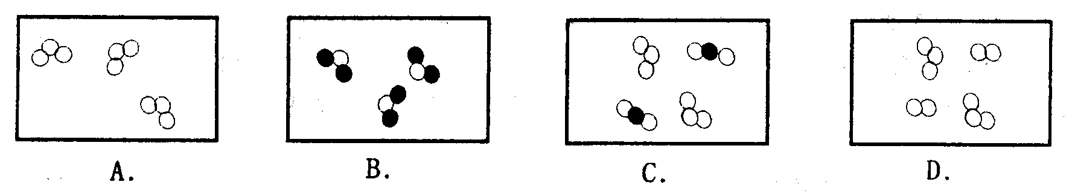

10. （2018荆州化学）下图是实验室氧气制备、收集、验满、验证其性质的操作，其中正确的是（ ）

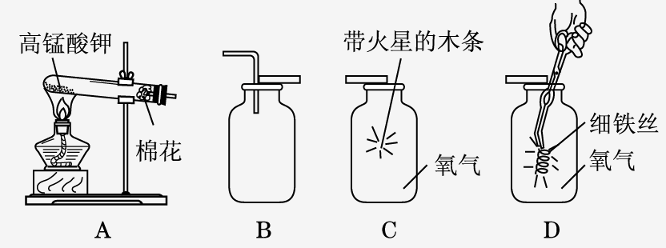

11．对下列实验中出现的异常现象分析不合理的是

|  |  |  |
| --- | --- | --- |
| 选项 | 异常现象 | 分析 |
| A | 制取O2时，始终收集不到O2 | 装置漏气 |
| B | 量筒量取一定体积的液体时，所得液体偏少 | 量液过程中俯视读数 |
| C | 细铁丝在氧气中燃烧时，集气瓶底炸裂 | 用于引燃的火柴过长 |
| D | 给试管里的固体加热时，试管炸裂 | 试管口未略向下倾斜 |

12.由Na2SO4、Na2SO3和Na2S三种物质组成的混合物中，测得氧元素的质量分数为22%，则其中钠元素的质量分数为 ( )

 A.无法确定 B.23%  C.46% D.32.6%

三、填空与说明题（共13分）

13.（3分）用化学用语（数字与符号）填空：

（1）三个磷原子 ；（2）两个五氧化二氮分子 ；（3）3个氢氧根离子 ；（4）地壳中含量最多的金属元素 ；

（5）一种主要空气气体污染物 ；（6）氧化镁中镁元素为+2价

19.（2018荆州化学）（5分）QQ截图20111117200524观察下列原子结构示意图，回答有关问题。

（1）上述原子中属于惰性气体元素的有 （填写元素符号，下同），在化学反应中易得到电子的元素有 。

（2）氯化钠是由 和 构成（用符号表示），镁元素与氯元素所形成化合物的化学式为 。

20．（5分)①黑色粉末A和无色液体B混合后生成无色无味气体C，②加热暗紫色固体D可以得到A和C．③一种淡黄色固体E可以在C中燃烧，出现蓝紫色火焰，并伴随有刺激性气味产生。分析后完成下列问题。

（1）写出下列物质的化学式A ；B ；C 。

（2）用文字表达式表示①有关的化学反应，

（3）将极少量暗紫色固体D投入到盛有水的烧杯中，搅拌后整杯水变得很红，说明了 。

四、（2018荆州化学）实验与探究题（13分）

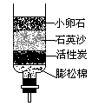18．（4分）（1）学校、家庭、办公室常用的净水器的基本原理可用右图所示的简易净水装置表示。其中所用的小卵石、石英沙等的作用是 ，起吸附作用的是 ；

（2）长期饮用硬水对人体健康不利。要检验日常使用的自来水是不是硬水，可用 检验，倘若检验得出是硬水，生活中可采用降低水的硬度的方法是 。

21.请根据下列装置图回答问题。

A B C D E F

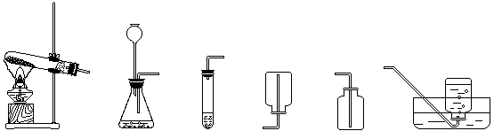

②

①

（1）写出图中仪器①、②的名称： ① ，② ；

（2）实验室用高锰酸钾制取氧气，选用的气体发生装置为 (填字母，下同)，要得到更纯净的氧气的收集装置为 ；该反应的化学方程式为 。

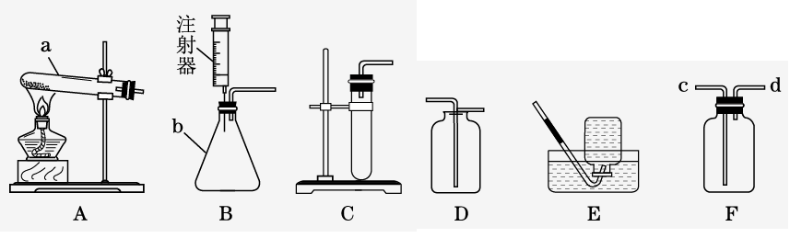（3）实验室用二氧化锰和过氧化氢制取氧气，选用正确的气体发生装置为 ；B装置的仪器②可以用 代替，这样就可以控制反应。

（4）若右图装置用向上排空气法收集生成的氧气，气体应从 （选填“a”或“b”）端导入。用此装置收集一瓶氧气，怎样证明已收集满？

。

五. （2018荆州化学）计算题（共10分）

23.（3分）莽草酸是我国传统香料，其化学式为：C7H10O5 ，试计算：

（1）莽草酸分子的相对分子质量 。

（2）莽草酸中碳、氢、氧元素质量比为______________。

（3）34.8g莽草酸中含有_________g碳元素。

24. （4分）多少吨的氧化亚铁（FeO）中所含铁元素质量和160t中氧化铁所含铁元素的质量相同？

25. （4分）现在有一种化肥，主要成分是硝酸铵，测得其含氮量为28%（杂质不含氮），求这种化肥的纯度。